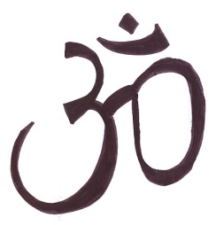
Religionsvetenskap
Lärare Patrik Svensson

Fornnordisk myt

Urtillståndet skådar sierskan så här:
Arla i urtid
fanns ingenting,
ej sand eller hav,
eller svala vågor,
jord fanns icke
och ingen himmel,
där fanns omätligt gap,
gräs fanns det icke.

Till sist går världen under i en kosmisk katastrof:
Sol syns svartna
nu segnar jord i hav,
strålande stjärnor
störta från himlen;
lågor fräsa
mot livets värn,
högt flammar hettan
mot himlen själv.

Den fornnordiska skapelsemyten röjer en dualistisk världsåskådning. Tillvaron rymmer två ”urprinciper” eller maktsfärer som står emot varandra. Gruppera de väsen och varelser som representerar den mörka/kalla/onda sfären och de som representerar den ljusa/varma/goda.

Vad uttrycker myterna om människans ställning i kosmos? Vilken livsstämning hos våra förfäder kan du utläsa ur detta berättelsestoff.

